DESCRIPTORES BASE DE DATOS

BASE DE DATOS

La estructura de las bases de datos, con toda la información básica que se obtuvo durante la ejecución del crucero correspondiente al proyecto “Evaluación hidroacústica de los stock de anchoveta y sardina común entre la V y X Regiones, año 2017”, se encuentra almacenada en registros magnéticos en formato Excel.

1. Registros acústicos

La información concerniente a la evaluación hidroacústica está contenida en el archivo: “ACUSTICA.xls”, y está estructurado según:

Columna Descripción Unidades

Crucero reclas 1701 (Ene), reclas 1705 (May)
Longitud Longitud grados
Latitud Latitud grados
Trans Transecta número
UBM Número UBM número
Sardina Lectura acústica sardina común s_{A}
Anchoveta Lectura acústica anchoveta s_{A}

2. Datos oceanográficos y meteorológicos

La estructura de las bases de datos, con toda la información básica que se obtuvo durante la ejecución del crucero correspondiente al proyecto “Evaluación hidroacústica de los stocks de Anchoveta y Sardina Común entre la V y X Regiones, año 2017” se encuentra almacenada en registros magnéticos en formato Excel. Los archivos y el formato de grabación de cada una de las componentes de oceanografía del proyecto se detallan a continuación.

1. Datos oceanográficos y meteorológicos

La información oceanográfica y meteorológica de cada una de las estaciones oceanográficas realizadas durante el crucero se encuentran en el siguiente archivo: OCEANOGR.XLS, cuyo formato de codificación de datos meteorológicos corresponde a una modificación del formato NODC. El siguiente formato está compuesto por registros de identificación, meteorológicos y registros de información de profundidad, temperatura, salinidad, densidad (como sigma-t), oxígeno disuelto (de sensor), clorofila-a (de sensor), oxígeno disuelto (discreto Winkler), clorofila-a (discreta) y feopigmentos (discreto):

a) definición de las columnas en el archivo y unidades

Columna descripción Unidades

Crucero número de crucero de IFOP
País país
Buque nombre del buque
est número de la estación
lat latitud grados Sur
min_lat minutos de latitud
long longitud grados Oeste
min_long minutos de longitud
Año año
Mes mes
día día
Hora hora local
Minuto minuto de la hora
Prof_ecoso profundidad de ecosonda metros
Dir_Olas dirección de las olas grados

Continuación

Columna descripción Unidades

Olas_alt altura de olas ver códigos
Olas_per período olas ver códigos
Dir_viento dirección del viento grados
Int_Viento velocidad del viento nudos
Pres_atmos presión barométrica milibar
T_seco Temp del Aire °C
Hum_rel Humedad relativa (%)
Tiempo_pre tiempo presente ver código
Tipo_nubes tipo de nubes observadas ver códigos
Cant_nubes cantidad de nubes ver códigos
visibilida visibilidad ver códigos
profundida profundidad del dato metros
Temp . temperatura del agua °C
Salinidad salinidad del agua psu
Sigma_t densidad del agua sigma-t (kg/m³)
Oxig_senso oxígeno disuelto de sensor mL/L
Cloa_senso Corofila-a sensor µg/L
OxigW Oxígeno disuelto discreto Winkler mL/L
Cloa Clorofila-a discreta µg/L
Feop feopigmentos discreto µg/L

Observaciones:

Códigos de datos meteorológicos
Los datos meteorológicos se encuentran codificados de acuerdo las normas y códigos del NODC. A continuación se entregan codificaciones realizadas a los datos meteorológicos.

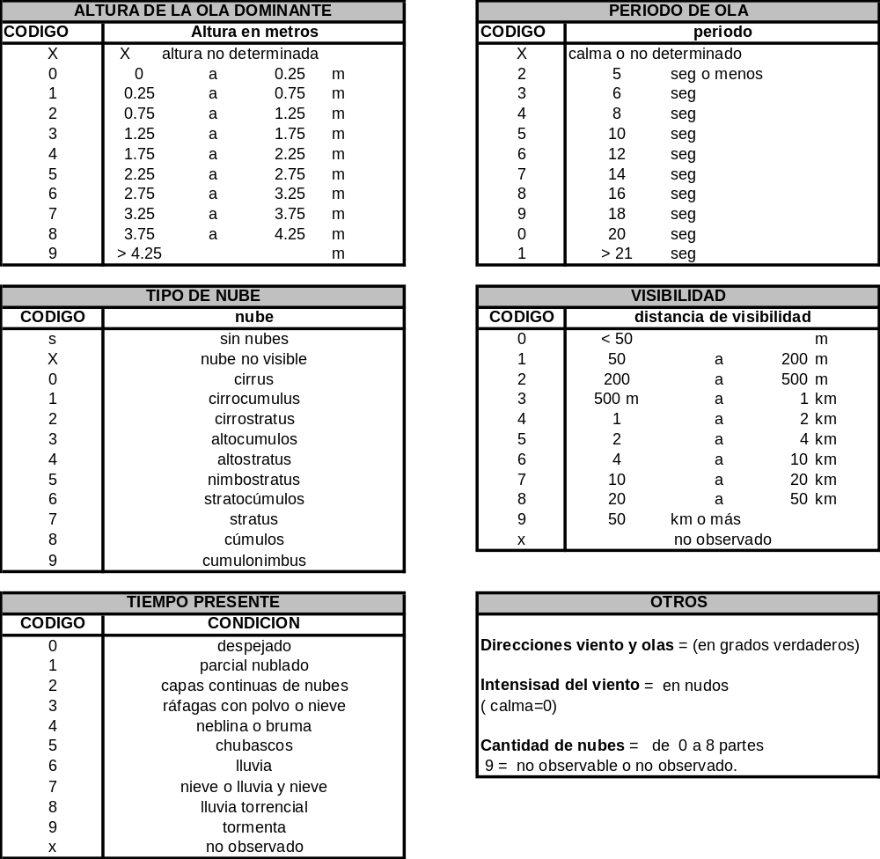

3. Descriptores biológicos

Los archivos “BIOLOGIA.xls” contiene la información biológica del crucero.

Columna Descripción Unidades

Año 2017
Nave Abate Molina, Pta Brava, Don Luis Alberto y Nicolas
Crucero Reclas 1701 (ene) y Pelaces 1705 (may)
Periodo Enero y Mayo
Especie Anchoveta y Sardina Común
Lance Lance muestreado número
Talla Longitud de pez cm
M_Clase Marca de Clase de la talla cm
Peso Peso total g
Peso_evis Peso eviscerado g
Sexo Sexo de pez (1=macho, 2=hembra, 3=indeterminado)
Madurez Estado de madurez
P_gónada Peso gónada g

4. Descriptores edad

Los archivos “EDAD.xls” contiene la información biológica del crucero.

Columna Descripción Unidades
Mes Mes 1 (ene) y 5 (may)
Especie anchoveta y sardina común
Nave Abate Molina, Pta Brava, Don Luis Alberto y Nicolas
Lance Lance de pesca número
N_Especime Número ejemplar en el lance número
L_P Longitud total pez cms
Diam_Otoli Diámetro Otolito mm
N_Anillos Número de Anillos hialinos identificados en el otolito
Borde El tipo de anillo identificado en el borde del otolito 1:opaco pequeño, 2:opaco grande, 3:hialino pequeño y 4:hialino grande
Edad Edad pez
GEC Grupo de edad cronológico referencia al 1ro de enero
GEB Grupo de edad biológico referencia al 1ro de julio
IM Incremento Marginal
Sexo Sexo
Crucero RECLAS 2017

5. Descriptores zooplancton y fitoplancton

La información de la oferta alimentaria contenida en la grilla de estaciones bio-oceanográficas está almacenada en dos archivos, siendo el primero el que corresponde al zooplancton y cuyo nombre es “Zoop.xls” y cuyo detalle es el siguiente:

Columna Descripción Unidades

Estación Estación número
Dia
Mes
Año
Latitud (grados) Latitud (grados Sur)
Longitud (grados) Longitud (grados Oeste)
Abundancia* Abundancia especies ind/m³

*: Listado de zooplancton registrado

Dice | Corresponde a
Copepodos | Copépodos
Salpas | Salpas
Anfipodos | Anfípodos
Apendicula | Apendicularias
Cladoceros | Cladóceros
Ctenoforos | Ctenóforos
Eufausidos | Eufáusidos
Foraminife | Foraminíferos
Doliolidos | Doliólidos
Misidaceos | Misidáceos
Medusas | Medusas
Ostracodos | Ostrácodos
Pteropodos | Pterópodos
Quetognato | Quetognatos
Sifonoforo | Sifonóforos
Tomopterid | Tomoptéridos
Calyptopis | Calyptopis
Cumaceos | Cumáceos
Furcilias | Furcilias
Estomatopo | Estomatópodos
Nauplius | Nauplius
L_Munidida | L. Munididae
Continuación zooplancton
Dice | Corresponde a
Paralarva | Paralarva
Huevos_inv | Huevos invert
Huevos_pec | Huevos peces
Larva_cifo | Larva cifonauta
Larva_cipr | Larva cipris
Larvas_gas | Larvas gastrópodos
Larvas_pec | Larvas peces
Larvas_pol | Larvas poliquetos
Larvas_oph | Larva ophiopluteus
Megalopas | Megalopas
Zoeas | Zoeas

El segundo archivo corresponde al fitoplancton y cuyo nombre es “Fitop.xls” y cuyo detalle es el siguiente:

Columna Descripción Unidades

Estación Estación número
Dia
Mes
Año
Latitud (grados) Latitud (grados Sur)
Longitud (grados) Longitud (grados Oeste)
Abundancia* Abundancia especies Cel/10³ Ml

*: Listado de fitoplancton registrado

Dice | Corresponde a
Achnanthes | Achnanthes
Actinoptyc | Actinoptychus
Asterionel | Asterionella
Asterompha | Asteromphalus
Cerataulin | Cerataulina
Chaetocero | Chaetoceros
Cocconeis | Cocconeis
Corethron | Corethron
Coscinodis | Coscinodiscus
Continuación fitoplancton

Dice | Corresponde a
Cylindroth | Cylindrotheca
Detonula | Detonula
Diploneis | Diploneis
Eucampia | Eucampia
Fragilaria | Fragilaria
Guinardia | Guinardia
Lauderia | Lauderia
Leptocylin | Leptocylindrus
Licmophora | Licmophora
Navicula | Navicula
Nitzschia | Nitzschia
Odontella | Odontella
Proboscia | Proboscia
Pseudo-nit | Pseudo-nitzschia
Rhabdonema | Rhabdonema
Rhizosolen | Rhizosolenia
Skeletonem | Skeletonema
Stephanopy | Stephanopyxis
Synedropsi | Synedropsis
Thalassion | Thalassionema
Thalassios | Thalassiosira
Trigonium | Trigonium
Pennada | Pennada
Amphidiniu | Amphidinium
Amylax | Amylax
Ceratium | Ceratium
Cochlodini | Cochlodinium
Dinophysis | Dinophysis
Diplopelta | Diplopelta
Diplopsalo | Diplopsalopsis
Gonyaulax | Gonyaulax
Gymnodiniu | Gymnodinium
Heterocaps | Heterocapsa
Noctiluca | Noctiluca
Ornithocer | Ornithocercus
Peridinium | Peridinium
Phalacroma | Phalacroma
Podolampas | Podolampas
Continuación fitoplancton

Dice | Corresponde a
Polykrikos | Polykrikos
Preperidin | Preperidinium
Pronoctilu | Pronoctiluca
Protocerat | Protoceratium
Protoperid | Protoperidinium
Scrippsiel | Scrippsiella
tecados | tecados
Dictyocha | Dictyocha
Ebria | Ebria

6. Descriptores de las agregaciones

El archivo “CARDUMEN.xls” contiene las características de las agregaciones indicando el crucero y la especie.

Columna Descripción Unidades
Crucero Reclas 1701
Transecta Transecta número
Especie Anchoveta y sardina común
Fecha Fecha de la transecta AAMMDD
Hora Hora en que se detectó el cardumen HHSS
Lat_M Latitud media del ecorregistro grados
Lon_M Longitud media del ecorregistro grados
Lat Valor entero de la Latitud Media grados
Largo Largo agregación metros
Alto Alto agregación metros
Elon Elongación (largo/alto)
Perim Perímetro agregación metros
Area Área agregación metros²
Dfrac Dimensión fractal
Profcard Profundidad agregación metros
Fondo Profundidad Fondo metros
IndAlt Índice de altura porcentaje
Dcost Distancia costa mn
Nasc Lectura Acústica m²/mn²

